Приглашаем Вас принять участие в
II Международной научной конференции
"ДИФФЕРЕНЦИАЛЬНЫЕ УРАВНЕНИЯ И МАТЕМАТИЧЕСКОЕ МОДЕЛИРОВАНИЕ" (ДУММ – 22)
посвященной 90-летию БГПИ-БГУ
22-25 августа 2022 года
г. Улан-Удэ, Республики Бурятия, с выездом на оз. Байкал,
Бурятский государственный университет совместно с Новосибирским государственным университетом, Институтом математики им. С.Л. Соболева СО РАН, Восточно-Сибирским государственным университетом технологий и управления, Бурятской государственной сельскохозяйственной академией им. В.Р. Филиппова организует II – Международную научную конференцию “Дифференциальные уравнения и математическое моделирование” в городе Улан-Удэ (оз. Байкал, с. Максимиха, база отдыха «Колос») с 22 по 25 августа 2022 года (очно-дистанционное участие)

ПРОГРАММНЫЙ КОМИТЕТ КОНФЕРЕНЦИИ

Председатель:
Кожанов А.И. –профессор (Россия, Новосибирск)

Члены программного комитета:
Демиденко Г.В. – профессор (Россия, Новосибирск),
Дженалиев М.Т. – профессор(Казахстан),
Егоров И.Е. – академик АН Республики Саха (Россия, Якутск),
Жуков В.Т. – профессор (Россия, Москва),
Зикиров О.С. – профессор (Узбекистан),
Кальменов Т.Ш. – академик АН Казахстан (Казахстан),
Мижидон А.Д. – профессор (Россия, Улан-Удэ),
Плеханова М.В. – профессор (Россия, Челябинск),
Попиванов Н.И. – профессор (Болгария, София),
Попов С.В. – академик АН Республики Саха (Россия, Якутск),
Пятков С.Г. – профессор (Россия, Ханты-Мансийск),
Солдатов А.П. – профессор (Россия, Москва),
Федоров В.Е. – профессор (Россия, Челябинск),
Ширапов Д.Ш. – профессор(Россия, Улан-Удэ).

ОРГАНИЗАЦИОННЫЙ КОМИТЕТ КОНФЕРЕНЦИИ

Председатель:

Цыренжапов Н.Б. – доц., зав.каф. ПМДУ, ИМИ БГУ.

Заместители председателя:
Антонова Л.В. (доц., директор ИМИ, БГУ)
Дармаев Т.Г. ( доц., БГУ),
Юмов И.Б. ( доц., БГУ).
Ученый секретарь:
Телешева Л.А. (старший преподаватель).

Члены оргкомитета:
Абидуев П.Л.(доц., БГСХА)
Бурзалова Т.В. (доц., БГУ),
Гусева И.С. ( БГУ),
Думнов В.А. (БГУ),
Жигмытов Б.В. (БГУ),
Жигжитжапов Б.В. ( БГУ),
Заятуев Б.В. ( БГУ),
Николаев О.Ю. (БГУ),
Трунин Д.О. ( доц., БГУ),
Урбаханов А.В. ( доц., БГУ),
Ханхасаев В.Н. ( доц., ВСГУТУ),
Цыбиков А.С. ( доц., БГУ),
Шаранхаев И.К. ( доц., БГУ),
Намсараева Г.В. (ВСГУТУ).

Секретариат оргкомитета:
Ховалыг Р.Р., Тугдумова Э.Б.,Жамцаев Н.С., Севээн А.

ОСНОВНЫЕ ДАТЫ
Регистрация участников: до 30 июня 2022 г. до 15 июля 2022 г.
Представление тезисов докладов до 30 июня 2022 г. до 15 июля 2022 г.
Уведомление о включении доклада
в программу конференции до 10 июля 2022 г. до 20 июля 2022 г.
Подтверждение участия до 15 июля 2022 г. до 20 июля 2022 г.
Заезд участников: 21 – 22 августа 2022 г.
Открытие конференции: 22 августа 2022 г.
Закрытие конференции: 25 августа 2022 г.
Отъезд участников: 25 – 26 августа 2022 г.

ПРОГРАММА КОНФЕРЕНЦИИ
Научная программа конференции охватывает следующие направления: уравнения с частными производными, уравнения математической физики, обыкновенные дифференциальные уравнения, динамические системы, теория операторов, спектральная теория, математическое моделирование.
Программа конференции предполагает доклады приглашенных ученых (30 минут), пленарные доклады (30 минут), краткие сообщения (15 минут) и стендовые доклады.
ОСНОВНЫЕ СЕКЦИИ КОНФЕРЕНЦИИ:
- Неклассические задачи математической физики.
- Вырождающиеся уравнения и уравнения смешанного типа.
- Спектральная теория дифференциальных операторов.
- Динамические системы, оптимальные управления и теория
дифференциальных игр.
- Математическое моделирование и вычислительная математика.

Рабочие языки конференции – русский, английский.

ПРИЕМ ЗАЯВОК И ТЕЗИСОВ ДОКЛАДОВ

Желающие принять участие в работе конференции представляют в Оргко-митет до 30 июня 2022 г. до 20 июля 2022 г. тезисы докладов и регистрационные формы:

Для подачи заявки и тезисов необходимо пройти регистрацию на сайте конференции demm.bsu.ru
Публикация сборника тезисов не планируется. Доклады в полном объеме, рекомендованные Программным комитетом, будут опубликованы в рейтинговых журналах (Математические заметки СВФУ, Вестник БГУ и др.)
Приглашения и дополнительная информация будут высланы после рассмотрения представленных тезисов.
ТРЕБОВАНИЯ К ОФОРМЛЕНИЮ ТЕЗИСОВ
на Международную конференцию
«Дифференциальные уравнения и математическое моделирование»
(ДУММ – 2022)
Тезисы объемом до 2 страниц формата А4 представляются на русском или английском языках в виде tex-файла, подготовленного в редакторе LaTeX (шаблон прилагается). \textwidth=16 cm, \textheight=24 cm, основной размер шрифта 12 пт. Ориентация книжная.
В названии файла указывается фамилия первого автора.
Тезисы предоставляются в виде .zip-архива, в котором находится папка, названная по фамилии первого автора, содержащая исходный tex-файл тезисов, все используемые файлы рисунков (png, jpg, bmp), а также соответствующий скомпилированный pdf файл.
В начале указывается индекс УДК согласно классификатору УДК.
Далее следует название тезисов (не более 10 слов, не допускается использование букв алфавитов, отличных от русского и латинского, римских цифр, аббревиатур и формул).
Далее приводятся сведения об авторах (фамилия, имя, отчество полностью, ученая степень, ученое звание (перед ученым званием необходимо явно указать словосочетание «ученое звание», например, «ученое звание профессор», «ученое звание доцент»), должность, место работы (указываются полные официальные названия организаций, адрес с почтовым индексом, e-mail).
Далее с новой строки после слова «Благодарности» приводятся сведения о благодарности (при наличии) организациям или учреждениям, научным руководителям и другим лицам, в том числе ссылки на гранты.
Далее приводится текст тезисов.
В конце тезисов непосредственно перед списком литературы приводятся ключевые слова в количестве не менее 10 и не более 25 слов.
Для источников в списке литературы следует указывать номера/число страниц и DOI (при наличии). Для всех электронных ресурсов обязательно указание даты обращения. В список литературы включаются только те источники, ссылки на которые есть в тексте тезисов. В списке литературы должны указываться только опубликованные работы на языке оригинала (русском или английском).
В список литературы не включаются любые материалы, не имеющие конкретного автора (законы, стандарты (включая ГОСТы), статьи из словарей и энциклопедий, страницы сайтов), где не указан конкретный автор, ссылки на них оформляются только как сноски в тексте тезисов.

Программный комитет рассмотрит все поступившие тезисы. Программный комитет оставляет за собой право отклонять тезисы, не соответствующие тематике конференции или оформленные с нарушением требований.

РЕГИСТРАЦИОННЫЙ ВЗНОС И РАЗМЕЩЕНИЕ

Регистрационный взнос для участников конференции установлен ориентировочно в размере 3000 руб. – очное участие, 1000 руб. – дистанционное участие и производится после получения уведомления о включении доклада в программу. Регистрационный взнос не включает проживание и питание участников во время конференции.
Размещение на берегу озера Байкал, в Баргузинском заливе находится база отдыха «Колос». Ближайший крупный населенный пункт - г. Улан-Уде, расстояние - 234 километра.
Размещение базы отдыха предполагает проживание в деревянных 1 и 2-этажных коттеджах с частичными удобствами.
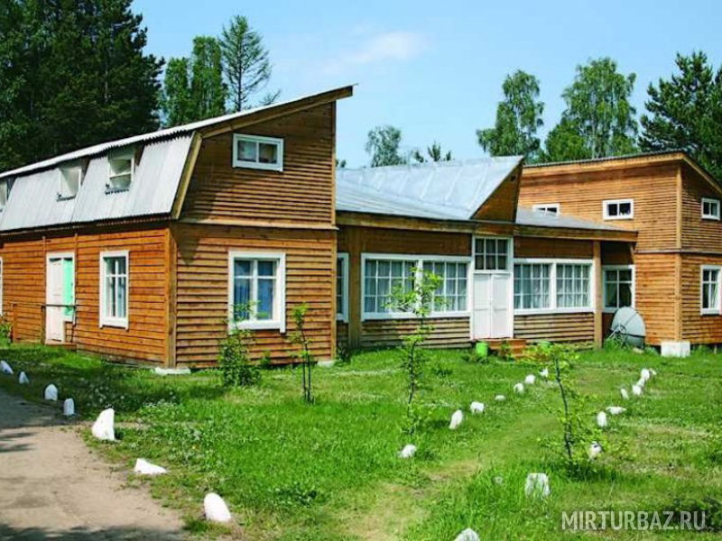
По поводу бронирования мест обращаться по телефону 89085999666 – Урбаханов Александр Валерьевич
О порядке оплаты регистрационного взноса будет сообщено дополнительно.

Стоимость проживания с питанием на одного отдыхающего в УРБ «Колос»
для сторонних нанимателей на летний период (июнь - сентябрь) 2022 г.

№ п/п | Наименование | Стоимость, руб.
Корпус №1
1 | Комнаты № 1, 2, 5, 6 (двухкомнатные, двухместные) | 2600
2 | Комнаты № 3, 4 (двухместные) | 2400
Корпус №2 блок №1
1 | Комнаты № 1, 2 (двух, трехместные) | 2200
2 | Комнаты № 3, 4 (двухместные) | 2400
Корпус №2 блок №2
1 | Комнаты № 1, 2, 3, 4, 7 (трехместные) | 2000
2 | Комнаты № 5, 6 (четырехместные) | 1900
Корпус №7 (благоустроенные номера)
1 | Комнаты № 1, 2, 3 (двухместные) | 2600
2 | Комната № 4 (двухместная) | 2400
3 | Комната № 5 (двухместная, душ, туалет, телевизор) | 2900
4 | Комнаты № 6, 7 (двухместные) | 2600
5 | Комнаты № 8, 9, 10 (двухместные) | 2400
6 | Комнаты № 11, 12 (двухместные) | 2500
Неблагоустроенные корпуса. Корпус №4
1 | Комнаты № 1, 2, 3, 4 (трехместные) | 1900
Корпус №5
1 | Комнаты № 1, 2, 3, 4, 5 (двухместные) | 1900
Корпус №6
1 | Комнаты № 3, 4, 5, 6 (двухместные) | 1900

КОНТАКТНЫЕ ДАННЫЕ ОРГКОМИТЕТА
670000, Улан-Удэ, ул.Смолина, д. 24а, Бурятский государственный университет, Институт математики и информатики, кафедра прикладной математики и дифференциальных уравнений.
Телефон: +7 (3012) 21-97-57, +7(3012)29-71-60 (доб. 310);
+79246553941 (Телешева Любовь Александровна),
+79025620620 (Цыренжапов Нима Булатович).
Е-mail: pmduconf@yandex.ru
Web-site: demm.bsu.ru

